МУНИЦИПАЛЬНОЕ БЮДЖЕТНОЕ ДОШКОЛЬНОЕ ОБРАЗОВАТЕЛЬНОЕ

УЧРЕЖДЕНИЕ ДЕТСКИЙ САД «УЛЫБКА» Г. ВОЛГОДОНСКА

**АКЦИЯ**

**«Весенним дорогам – безопасное движение»**

в группах общеразвивающей направленности №1, 2, 12

в рамках участия в областной широкомасштабной акции

Подготовили воспитатели группы:

1, 2, 12

г. Волгодонск 2023-2024 учебный года

**Акция**

**«Весенним дорогам - безопасное движение»**

В рамках проведения областной широкомасштабной акции **«Весенним дорогам - безопасное движение»,** была проведена акция **«Безопасный пассажир»**, с участием команды ЮПИД, инициативной группы «Родительский патруль»:

Цель: Снижение травматизма на дорогах, в том числе с участием несовершеннолетних, повышения культуры поведения на дорогах водителей, пешеходов, пассажиров и проведения целенаправленной предупредительнопрофилактической работы по предупреждению детского дорожно-транспортного травматизма,

1. Разработали и изготовили тематические памятки-листовки, наглядной агитации, направленные на профилактику детского дорожно-транспортного травматизма

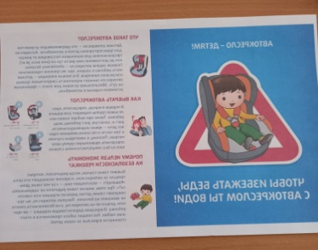 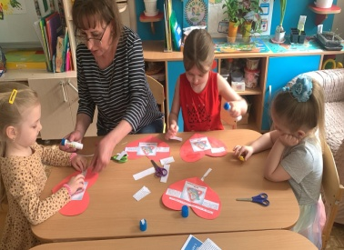

2. Организовали и провели занятия с воспитанниками групп№1,2,12 и с участием команды ЮПИД по безопасности дорожного движения

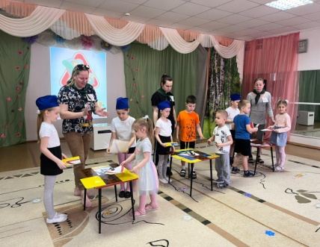 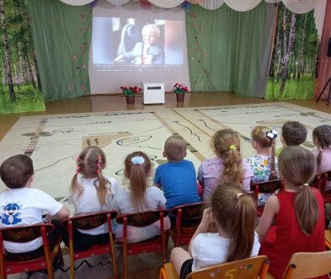 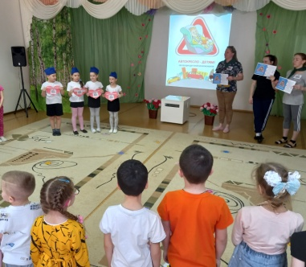

3. Организовали и провели мероприятия и раздачу наглядной агитации среди участников дорожного движения о проведении акции **«Безопасный пассажир»** с участием команды ЮПИД, инициативной группы «Родительский патруль»:

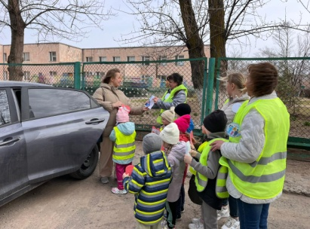 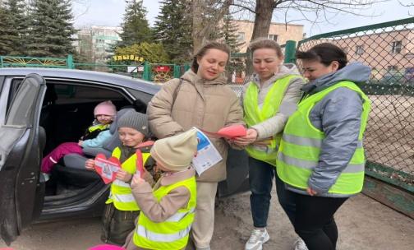

4. Обновили информацию о проведении областной широкомасштабной акции «Весенним дорогам - безопасное движение» в родительских уголках